متوسطة المستوى : 1 متوسط
فرض الفصل الثاني في مادة الرياضيات

القسم: ............................................ اللقب : ......................................... الاسم:
العلامة :  ........... / 20 | الملاحظة:
العلامة :  ........... / 20 | امضاء الولي :

(............./ 03,5 ن ) التمرين الأول :
1-هل المساوة 9+8×11=97 تعبر عن القسمة الاقليدية للعدد 97 على 8 ؟
.................................................. لأن ..................................................... ..
2-ضع مكان النقاط الرقم المناسب
6 | 9 | 5 | .

8 | . | 9 | .

- العدد من مضاعفات 10 العدد يقبل القسمة على 9
5 | . | 7 | .

1 | . | . | .

-العدد يقبل القسمة على 6 العدد يقبل القسمة على 4 و5 معا
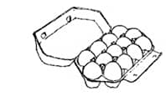
(…....... / 02,5 ن ) التمرين الثاني :
جمع مربي دواجن 378 بيضة
أراد وضعها في أطباق يحتوي الطبق الواحد
على 13 خانة
-ماهو عدد الأطباق المملوءة ؟
................................................................... ..................... .....................
...................................................................... ..................... .....................
-كم يكون قد وضع في آخر طبق علما أن الأطباق الأخرى مملوءة كلها ؟
................................................................... ..................... .....................
...................................................................... ..................... .....................
التمرين الثالث : ( 3.5ن/......)

1-أنجز القسمة العشرية للعدد 78.65على 5

2-أتمم الجدول التالي :

حاصل القسمة العشرية  للعدد 78.65على 5 | القيمة المقربة الى  الوحدة |  | المدور الى الوحدة لحاصل القسمة
حاصل القسمة العشرية  للعدد 78.65على 5 | بالنقصان | بالزيادة | المدور الى الوحدة لحاصل القسمة
.......................... | ........... | ........... | .........................
أقلب الورقة
التمرين الرابع :(4,5ن/......)  لاحظ الشكل المقابل ثم اكمل مايلي :  الزاوية نوعها ........................ ..............  الزاوية نوعها ......................... ..............  الزاوية نوعها ............................ ..............  2-أحسب قيس الزاوية ثم حدد نوعها  ................................................. ..............  ................................................. ..............  ................................................. ..............  ................................................. ............. | 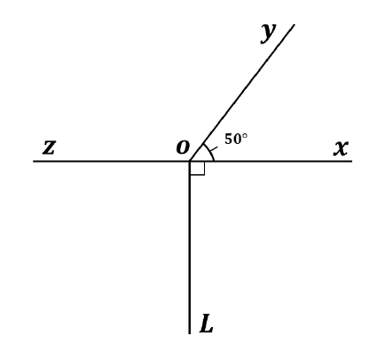
3-الشكل (1) مرسوم باليد الحرة. باستعمال الأدوات الهندسية المناسبة أنشئ هذا الشكل بالقياسات الحقيقية
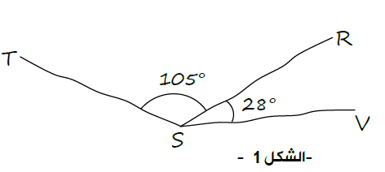
الإنشاء :

التمرين الخامس : (6ن/.........)
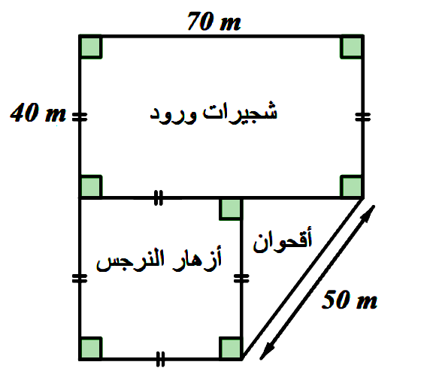
يملك العم بشير حديقة كما هو موضح في الشكل،
.2m بسياج مع ترك مدخل قدره أراد إحاطتها
ساعد العم بشير في معرفة طول السياج 1-
اللازم للإحاطة الحديقة
2-احسب مساحة الحديقة
...............................................................................................................................................................................
...............................................................................................................................................................................
...............................................................................................................................................................................
...............................................................................................................................................................................
...............................................................................................................................................................................
...............................................................................................................................................................................
...............................................................................................................................................................................
...............................................................................................................................................................................
...............................................................................................................................................................................
...............................................................................................................................................................................
...............................................................................................................................................................................
...............................................................................................................................................................................
..............................................................................................................................................................................
. ..............................................................................................................................................................................

